ΟΥΣΙΑΣΤΙΚΑ
Θυμάμαι: Τα ουσιαστικά δηλώνουν ένα πρόσωπο, ζώο, πράγμα.
Για παράδειγμα:
πρόσωπα: μαμά, Μαρία, μπακάλης, θείος
ζώο: αρκούδα, κουνούπι
ΠΡΟΣΟΧΗ!!! αγάπη, πόλεμος, χαρά
και άλλα παρόμοια μπορεί να μην είναι πράγματα που πιάνουμε, αλλά είναι ουσιαστικά!
πράγμα: μολύβι, βουνό, σχολείο
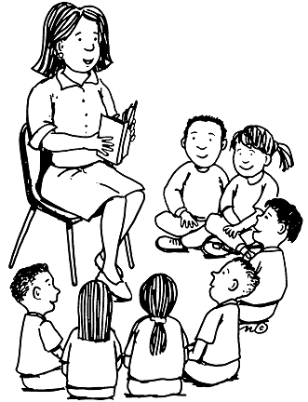
Τα ουσιαστικά έχουν ενικό αριθμό (μιλάμε για ένα) και πληθυντικό αριθμό (μιλάμε για πολλά).
Για παράδειγμα:
το παιδί (ενικός αριθμός)- τα παιδιά (πληθυντικός αριθμός)
Έχουν τρία γένη: αρσενικό γένος, θηλυκό γένος και ουδέτερο γένος.
Για παράδειγμα:
ο άντρας- αρσενικό
η κότα- θηλυκό
το χαρτί- ουδέτερο
Έχουν και πτώσεις: ονομαστική, γενική, αιτιατική, κλητική
Για παράδειγμα:
Ονομαστική: ο ψαράς-οι ψαράδες
Γενική: του κοριτσιού- των κοριτσιών
Αιτιατική: την κατσίκα- τις κατσίκες
Κλητική: μπαμπά- μπαμπάδες
1) Να βάλεις τα παρακάτω ουσιαστικά στη σωστή στήλη:
άνεμος, Χρήστος, πεταλούδες, σχολείων, μανάβηδων, μαϊμούδων, ειρήνη, μολύβι, γείτονας, παππούδες, αλεπούδες, μύγα
ΠΡΟΣΩΠΟ | ΖΩΟ | ΠΡΑΓΜΑ

2) Σε ποια πτώση και σε ποιο αριθμό βρίσκονται τα παρακάτω ουσιαστικά;
 | πτώση | αριθμός
Τις τάξεις
- πολυλογού
Του ελαιώνα
Η σφαίρα
Των συμβούλων
Οι γραμμές
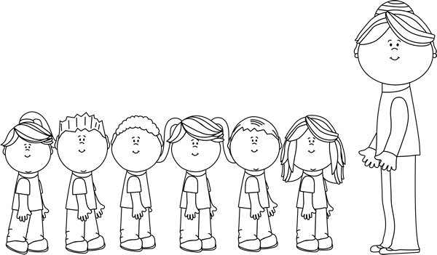

3) Να διαβάσεις το κείμενο «Ο υπολογιστής μου» από το ανθολόγιο σελίδα 152. Να βρεις και να γράψεις παρακάτω 8 ουσιαστικά που υπάρχουν στο κείμενο. (Όχι όλα τα ουσιαστικά που υπάρχουν, μόνο 8):
..................................................................................................................................................................................................................................................................................................................

4) Τα ουσιαστικά της άσκησης 3 να τα βάλεις στην κατάλληλη στήλη:
ΑΡΣΕΝΙΚΟ | ΘΗΛΥΚΟ | ΟΥΔΕΤΕΡΟ
............................................. | ................................................ | ................................................
............................................. | ................................................ | ...................................................
........................................... | ................................................ | ...................................................
5) Να μεταφέρεις τα ουσιαστικά της άσκησης 3 από τον ενικό αριθμό στον πληθυντικό ή το αντίστροφο:
ΕΝΙΚΟΣ | ΠΛΗΘΥΝΤΙΚΟΣ
Το κομπιούτερ είναι ξένη λέξη και παραμένει ίδιο στον πληθυντικό.

